３ 多言語表記に取り組む際の考え方・手順

（１）言語の選択基準
岐阜市に住む外国人市民も、岐阜市を訪れる外国人観光客も、ともに国籍はさまざまです。さまざまな言語を表記することが望ましいですが、すべてを表記することはできないため、言語の選択が必要となってきます。
多くの方が理解できる言語として、まずは英語が基本となります。英語は母語^{※1）}でなくても、第二言語として習得している人が多く、また、平成２５年度に岐阜市で実施した外国人市民生活実態調査においても、母語以外で情報を受けたい言語として、英語と答えた人が多くいました。
しかし、外国人市民も外国人観光客も、必ずしも英語ができるとは限りません。英語の次に必要な言語は何か、まずは、岐阜市の外国人市民と外国人観光客について、国籍別の統計を見ていきましょう。

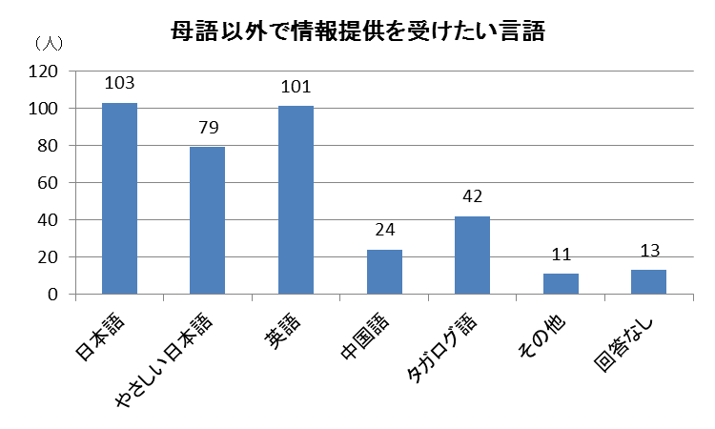
外国人市民生活実態調査（平成２５年度岐阜市実施）
DATA

^{※２）}

※１）母語とは、広辞苑（岩波書店第六版）によれば、「幼時に母親などから自然な状態で取得する言語。第１言語。」
※２）外国人市民の中には、日本語が十分にわからなくても、少しなら理解できる人が多くいます。外国人市民にも
理解しやすい「やさしい日本語」（２１頁参照）を利用して、伝えることも有効です。

岐阜市に住む外国人市民
DATA
岐阜市には、約７０カ国、８，５００人の外国人市民が生活しています。国籍別にみると、中国が３８％を占め、次いでフィリピンが２２％、韓国・朝鮮と続きます。最近の傾向としては、ベトナム国籍の人が増えてきており、また近隣市町村においては、ブラジル国籍の人も多く居住しています。
※平成２７年１０月１日現在
岐阜市市民参画部国際課調
英語の次に、外国人市民への対応に必要な言語を考える際、在住する人の割合からみると、中国国籍の人が多いため、中国語（簡体字）^{※3）}の優先順位が高くなります。
また、フィリピン国籍の人は、英語を理解できる人が多いため、英語での対応が有効ですが、非常時などは、正確かつ確実に情報を伝える必要があるため、情報の種類により
タガログ語の併記が望まれます。
韓国・朝鮮国籍の人は、長く日本に住んでいる特別永住者が多く、日本語を理解できる人が多いため、必要に応じて韓国朝鮮語を併記することが望まれます。
ポルトガル語については、近隣市町村にブラジル国籍の人が多いため、市外からの利用が見込まれる施設等は、必要に応じて併記することが望まれます。

岐阜市を訪れる外国人観光客
DATA
岐阜市には、年間約７万人（平成２７年 ホテル等宿泊者数）の外国人観光客が訪れます。国籍別にみると、中国が最も多く、次いで台湾、香港、韓国の順に続きます。
外国人観光客への対応を考えるうえで、英語の次に必要な言語は、国籍別割合で一番多い中国語（簡体字）となります。
また、台湾、香港からの観光客も多いことから、中国語（繁体字）^{※3）}も、必要に応じて併記することが望まれます。
韓国朝鮮語についても、韓国からの観光客が多いことから、必要に応じて併記することが望まれます。
※平成２７年１０月の岐阜市内ホテル、旅館等の外国人宿泊者数
岐阜市商工観光部観光コンベンション課調

※３）中国語には、簡体字と繁体字の二種類の表記があります。
簡体字：中国本土で主に使用されている表記 繁体字：台湾・香港・マカオで主に使用されている表記
【多言語表記をする際の優先言語】
以上のことから、生活者としての外国人市民を対象とする場合と、外国人観光客を対象とする場合の両方とも、第１に英語、第２に中国語（簡体字）を表記します。そして、３番目に表記する言語については、その施設の特性や利用状況等を考慮し、下記のように言語を選択します。
優先順位 | 言語
 | 生活者である外国人市民 | 外国人観光客
１ | 英語
2 | 中国語（簡体字）
3 | タガログ語 韓国朝鮮語  ポルトガル語 | 中国語（繁体字）  韓国朝鮮語
外国人市民が多い
外国人観光客が多い
韓国朝鮮語
タガログ語
ポルトガル語
中国語（繁体字）
英語
中国語
(簡体字)
（簡体字）
＜３番目の言語の選択基準＞
市民が主に利用する施設  （フィリピン国籍の人が多く住んでいる地域は特に） | タガログ語
市民、観光客の両方が利用する施設 | 韓国朝鮮語
市民及び市外の近隣住民も利用する施設 | ポルトガル語
観光客が主に利用する施設  （台湾、香港からの観光客が多く利用する場合） | 中国語（繁体字）

Topic
★最近の傾向
外国人市民 ここ数年で、ベトナム国籍の人が急激に増えてきています。
現在は、留学や技能実習など比較的短期の滞在が多いですが、今後定住化が
進む可能性もあり、ベトナム語への対応が必要になるかもしれません。
外国人観光客 タイ、マレーシア、インドネシアなど東南アジアからの観光客が増加傾向
にあります。観光客向けの施設の場合、観光客の動向に合わせ対応言語を
検討していく必要があります。

（２）対象となる施設
生活者として岐阜市に暮らしている外国人市民と、岐阜市を短期的に訪れる外国人観光客とでは、利用する施設等が異なる場合があります。したがって、多言語表記を進める必要がある施設等について、対象者別に下記に例示します。

【多言語表記が望まれる施設等】
対象者 | 具体的な施設例（施設、機関等）
生活者である  外国人市民 | 公共施設 | 市役所  警察  税務署  図書館  市民会館、文化センター  コミュニティセンター、公民館  公園  学校
 | 商業施設 | スーパーマーケット
 | その他 | 病院、診療所  郵便局、銀行  免許センター
外国人市民・  外国人観光客の両方 | 交通機関 | 公共交通機関（電車、バス等）  その他交通機関（タクシー、レンタサイクル等）  駅
 | 商業施設 | デパート、ショッピングモール  飲食店  コンビニエンスストア
 | その他 | 総合病院  美術館、博物館、科学館  コンベンション施設
外国人観光客 | 観光関連施設 | 城、遺跡  寺、神社
 | 商業施設 | 土産店  免税店
 | その他 | 宿泊施設（旅館、ホテル等）

（３）対象となる情報
観光庁の「観光立国実現に向けた多言語対応の改善・強化のためのガイドライン」に
おいては、多言語表記の対象となる情報を＜名称・標識・サイン・情報系＞と＜解説系＞に分類し、さらに、＜名称・標識・サイン・情報系＞は「禁止・注意を促すタイプ」と
「名称・案内・誘導・位置を示すタイプ」に分けていますので、それらの情報を下記に
例示します。

＜名称・標識・サイン・情報系＞
■禁止・注意を促すタイプ
立入禁止、危険、禁煙、飲食禁止など、禁止・注意を促す情報や、非常時等の情報提供がこのタイプにあたります。
これらの情報については、直ちに理解できるよう見た目のわかりやすさが重視されます。
Case

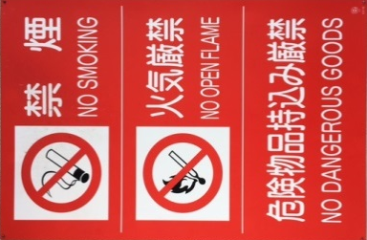
禁止表示
ピクトグラム 英語併記

禁止表示
ピクトグラム 英語併記

■名称・案内・誘導・位置を示すタイプ
施設名称や駅構内の表記、道路標識など、名称・案内・誘導・位置を示すのがこの
タイプにあたります。
Case

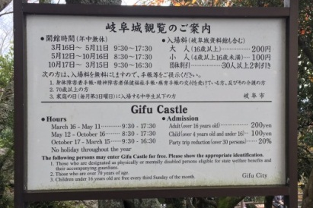

施設案内表示
ピクトグラム 英語表記
施設案内表示
英語併記

施設案内表示
ピクトグラム
英語・中国語・韓国朝鮮語併記

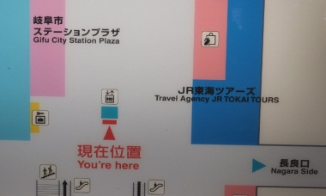
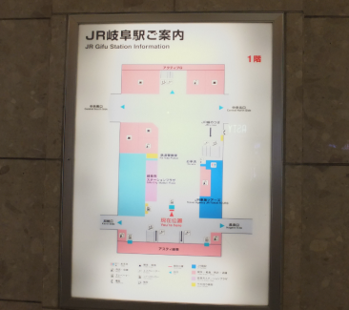
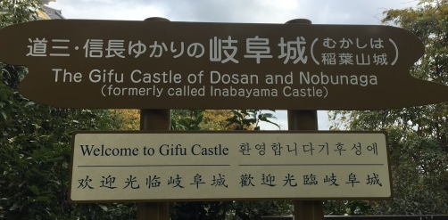
Case
道路標識
ピクトグラム 英語併記

施設名称表示
ピクトグラム 英語併記

駅構内図
ピクトグラム 英語併記
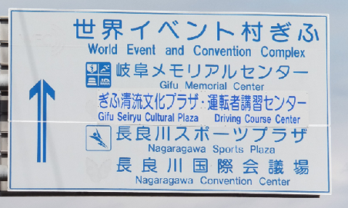

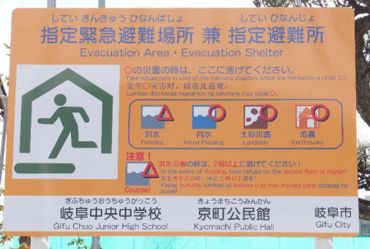

指定緊急避難場所等案内表示
ピクトグラム 英語・中国語・タガログ語併記

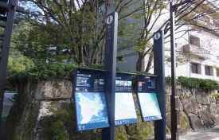
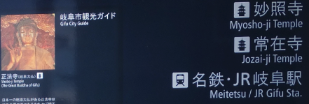
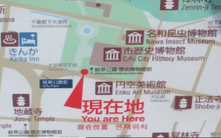

誘導表示
ピクトグラム 英語併記

＜解説系＞
■展示物等の理解のために文章で解説をしているタイプ
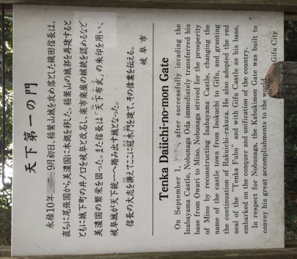
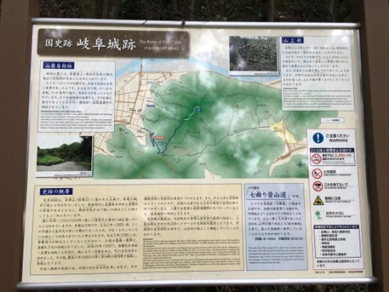
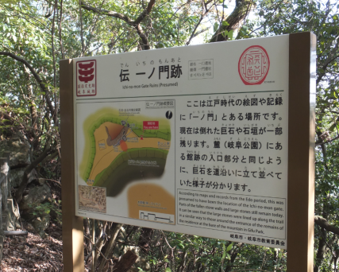
展示物の作品や展示テーマの説明、飲食店メニュー等、内容について解説や説明をする表示がこのタイプにあたります。
Case
史跡解説
英語併記

（４）ピクトグラムの活用
各種施設に使用される案内用図記号（ピクトグラム）は、視覚的な図による表現で情報の伝達を直感的に行うことができるため、併用することにより、情報がより伝わりやすくなります。
ピクトグラムは、国内において共通していることが望ましいため、公益財団法人交通
エコロジー・モビリティ財団が策定した「標準案内用図記号ガイドライン」のうちJIS
（日本工業規格）化されたもの使用することを基本とします。
独自にピクトグラムを作成する場合は、外国人が混乱しないよう、情報のわかりやすさに十分留意した上で作成することとします。

■主なピクトグラム一覧
下記のピクトグラムは、公益財団法人交通エコロジー・モビリティ財団のホームページからダウンロードすることができます。
使用する際は、後述する「使用上の注意」（１７、１８頁参照）を読んでから使用してください。
※公益財団法人交通エコロジー・モビリティ財団のホームページに掲載されている
ピクトグラムのうち、岐阜市内での活用が見込まれるものを掲載しています。

公共・一般施設
推奨度Ａ |  |  |  |  |  |  |  |  | 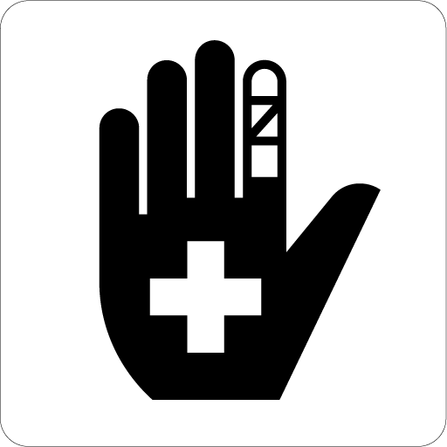
 |  | 案内所 |  | 情報コーナー |  | 病院 |  |  | 救護所 |  |  |  | 警察
 |  | 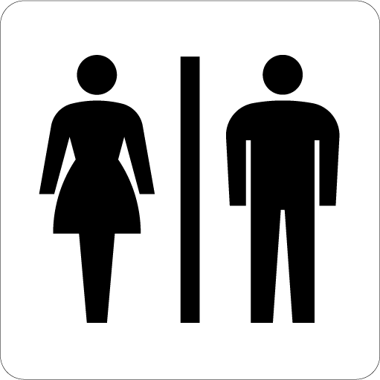 |  |  |  |  |  |  | 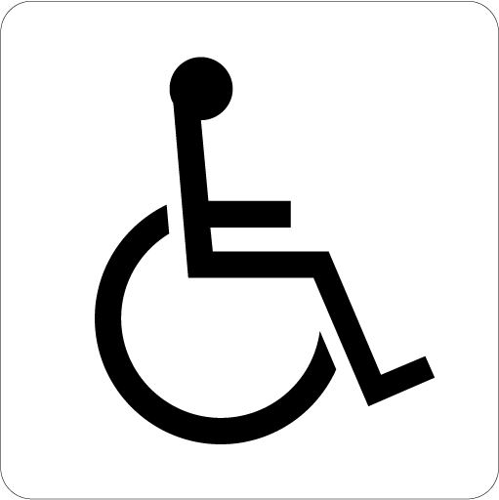 |  |  |  | 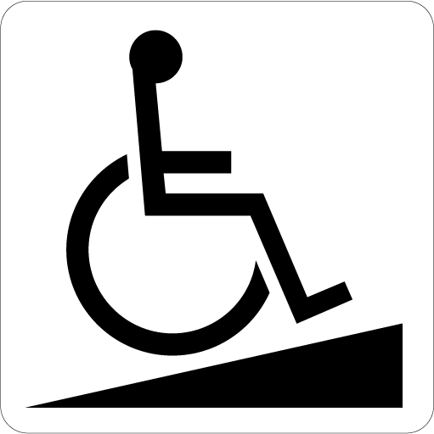
 |  | お手洗い |  | 男子 |  | 女子 |  |  | 障害がある人が使える施設 |  |  |  | スロープ
 |  |  |  | 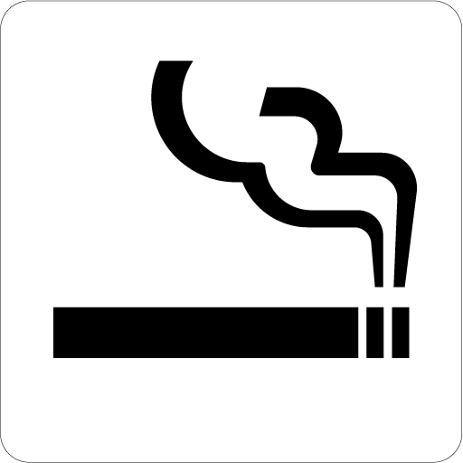
 |  | 飲料水 |  | 喫煙所 |  | 喫煙所(☆1)
 |  |  | ☆1火災予防条例で使用が規定されている場所には、こちらの図記号を使用する必要があります
推奨度Ｂ |  | 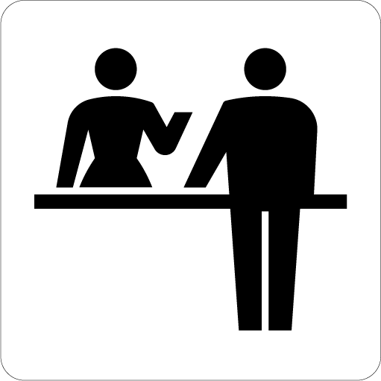 |  |  |  | 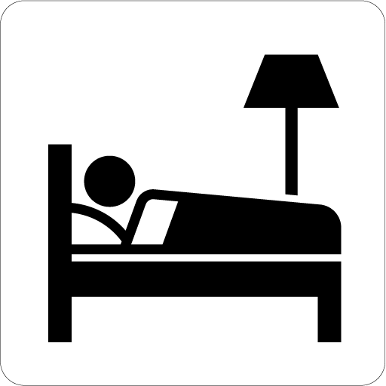 |  |  | 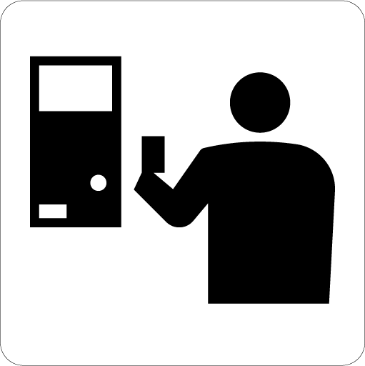
 |  | チェックイン/受付 |  | 忘れ物取扱所 |  | ホテル／宿泊施設 |  |  | きっぷうりば／精算所 |  |  |  | 手荷物一時預かり所
 |  |  |  | 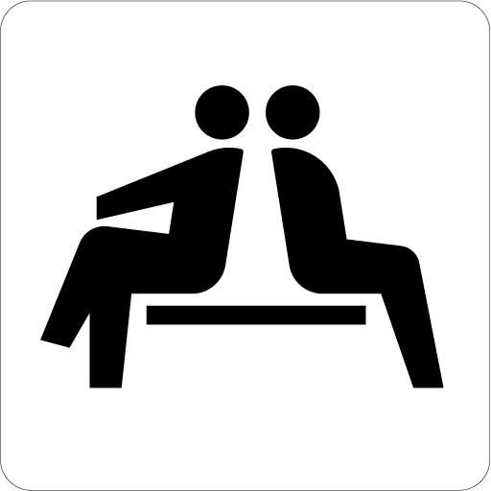 |  | 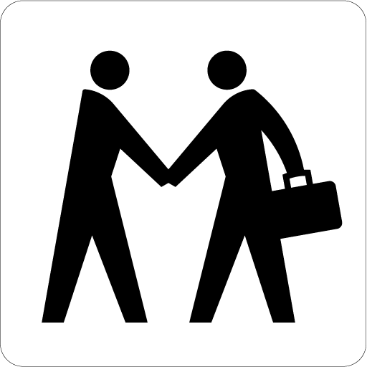 |  |  | 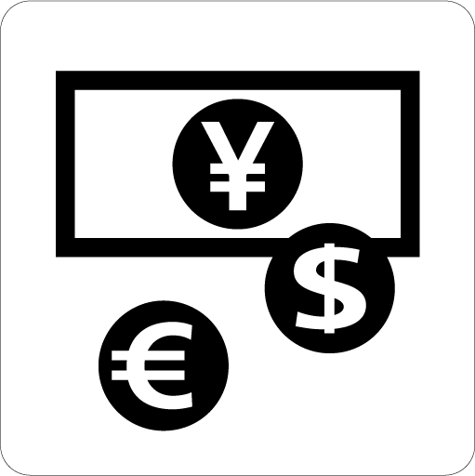 |  |  |  | 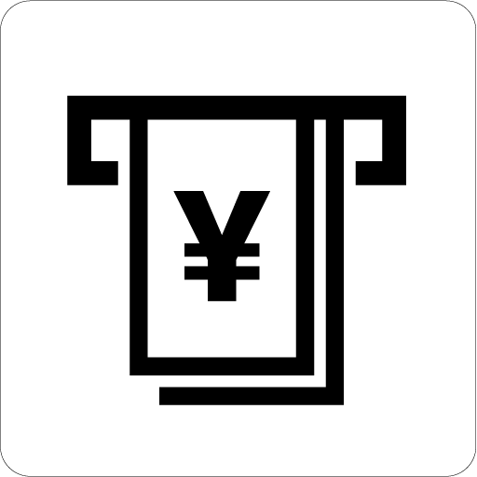
 |  | コインロッカー |  | 休憩所／待合室 |  | ミーティングポイント |  |  | 銀行・両替  (☆2) |  |  |  | キャッシュ  サービス(☆2)
 |  |  |  | 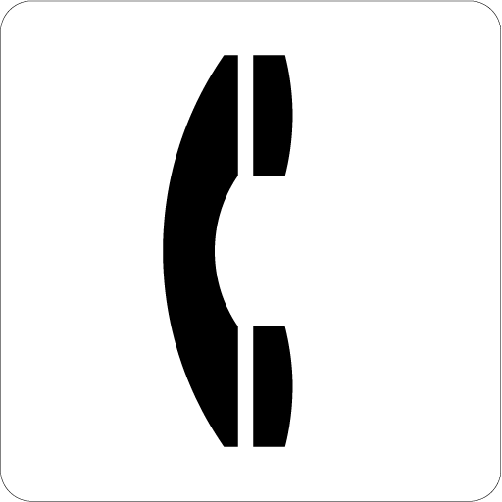 |  | 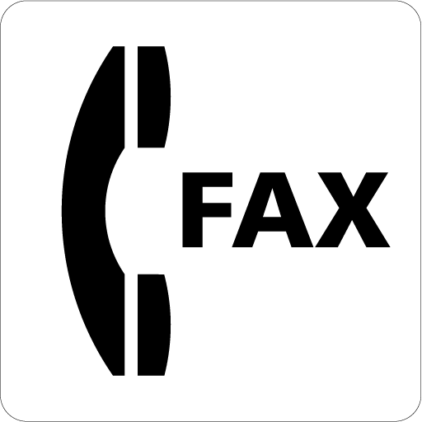 |  |  |  |  |  | 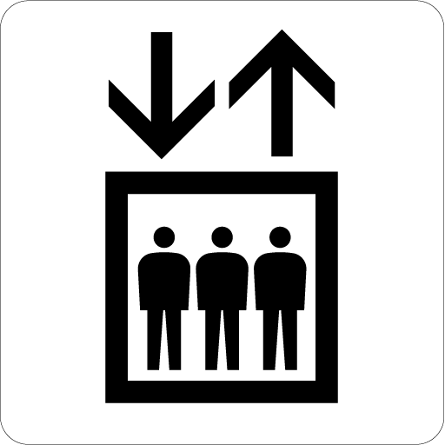
 |  | 郵便 |  | 電話 |  | ファックス |  | カート |  |  |  | エレベーター

 |  | 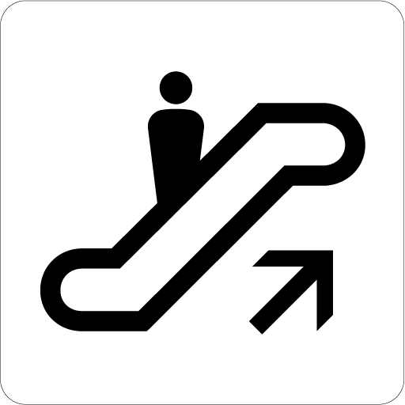 |  | 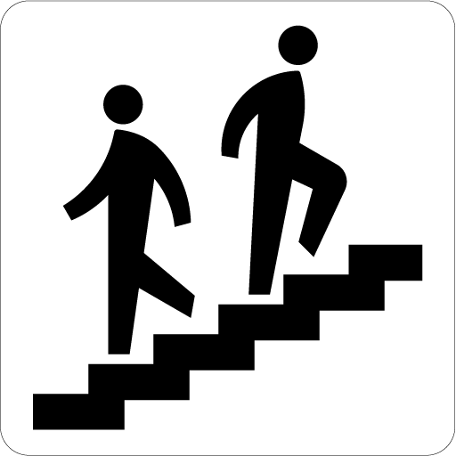 |  |  |  | 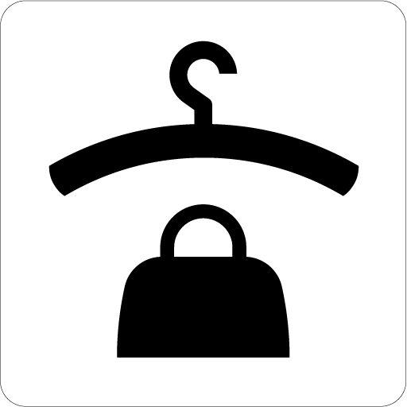 |  | 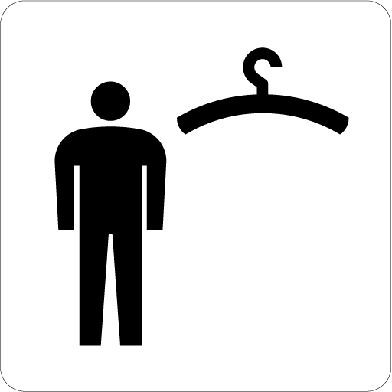
 |  | エスカレーター |  | 階段 |  | 乳幼児用設備 |  | クローク |  | 更衣室
 |  | 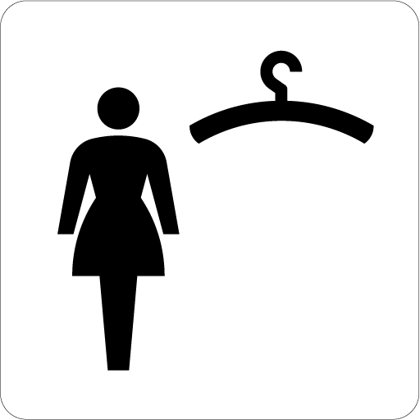 |  | 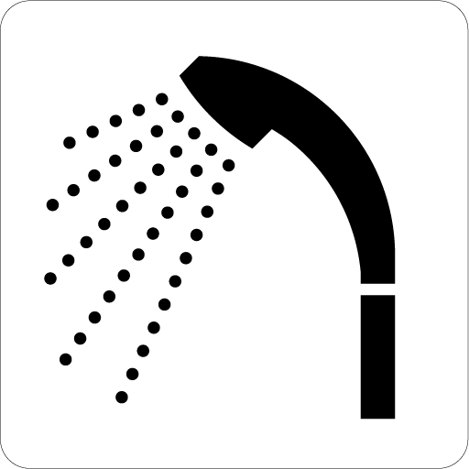 |  | 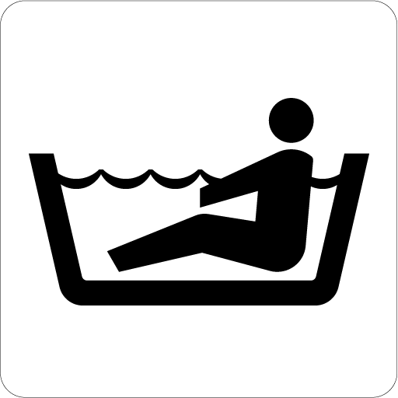 |  | 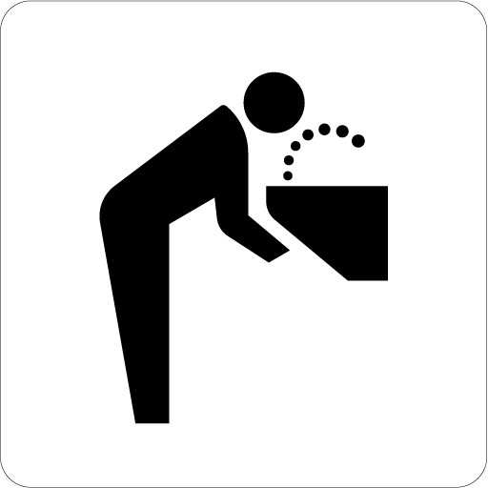
 |  | 更衣室（女子） | [△] | シャワー | [△] | 浴室 | [△] | 水飲み場 | [△] | くず入れ
 |  |  |  |  |  |  |  | 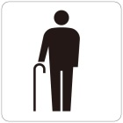 |  | 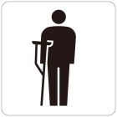
 | [△] | リサイクル品回収施設 | [△] | 洪水 | [△] | 堤防 | [△] | 高齢者優先設備 | [△] | 障害のある人・けが人優先設備
 | 内部障害の  ある人優先設備 |  |  | 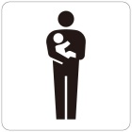 |  |  |  | 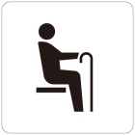 |  | 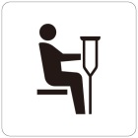
 | [△] |  | [△] | 乳幼児連れ  優先設備 | [△] | 妊産婦  優先設備 | [△] | 高齢者優先席 |  | 障害のある人・けが人優先席
 |  | 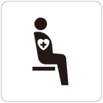 |  | 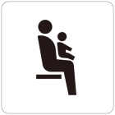 |  | 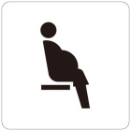
 |  | 内部障害の  ある人優先席 |  | 乳幼児連れ  優先席 |  | 妊産婦優先席 |  | ベビーカー
☆2 図記号中の通貨記号を必要に応じて他の通貨記号に変更することができます
△：JISにのみ掲載されている図記号
交通施設
推奨度Ｂ |  |  |  |  |  |  |  |  |  |  |  | 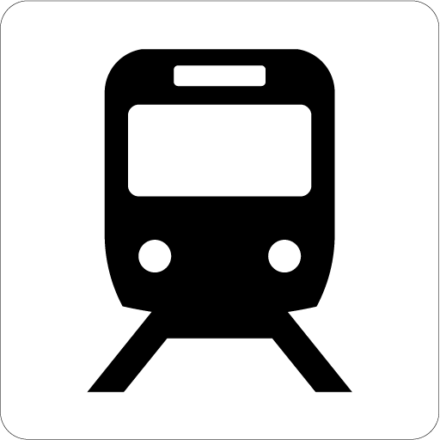 |  |  |  |  |  |  |  | 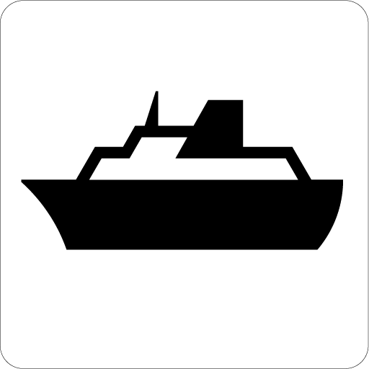 |  |  |  |  |  |  |  | 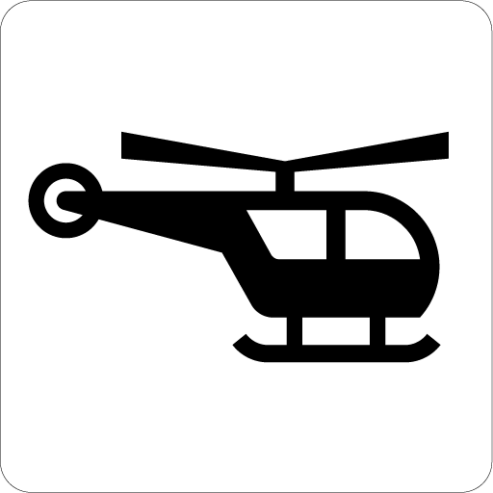 |  |  |  |  |  |  | 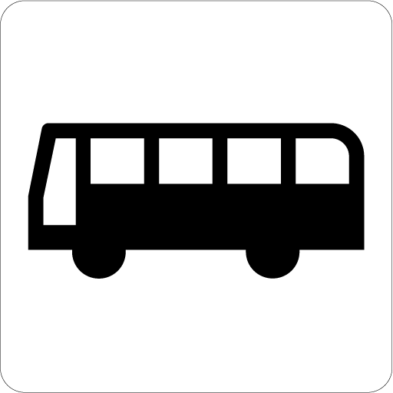
 |  |  |  | 航空機／空港 |  |  |  |  |  |  |  | 鉄道／鉄道駅 |  |  |  |  |  |  |  | 船舶／  フェリー／港 |  |  |  |  |  |  | ヘリコプター／ヘリポート |  |  |  |  |  |  |  | バス／  バスのりば
 | タクシー／  タクシーのりば |  |  | 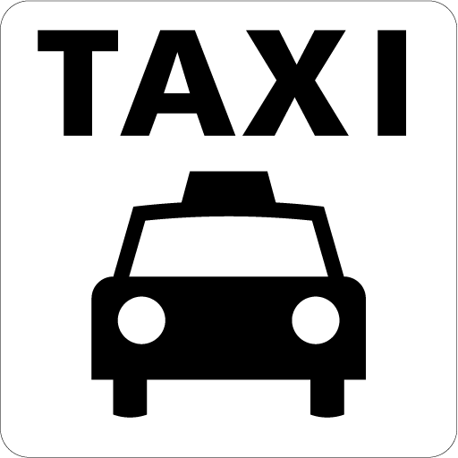 |  |  |  |  |  |  |  | 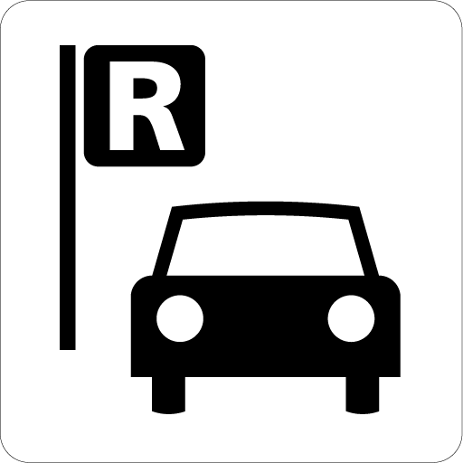 |  |  |  |  |  |  |  | 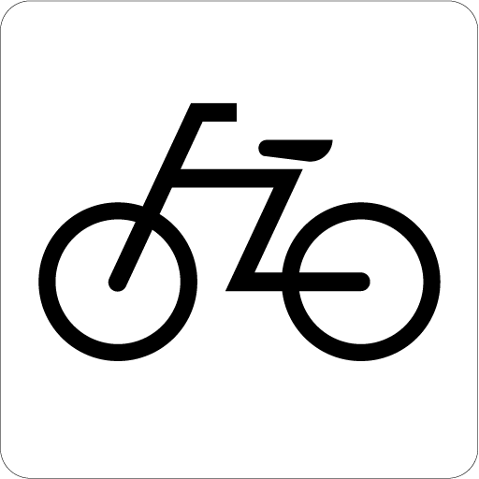 |  |  |  |  |  |  | 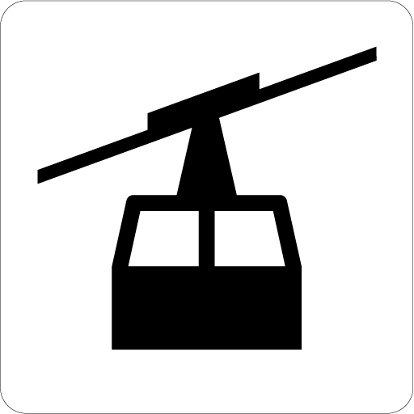 |  |  |  |  |  |  |  | 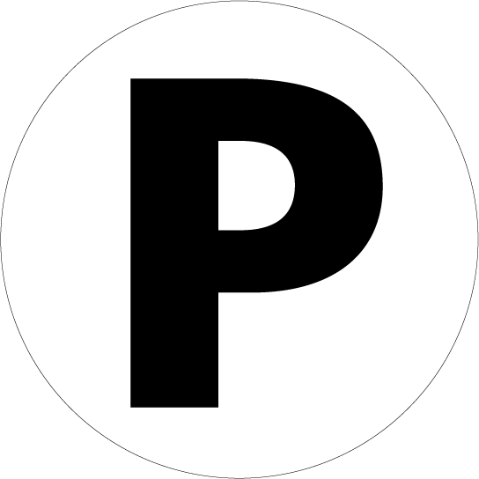
 |  |  |  |  |  |  |  |  |  |  |  | レンタカー |  |  |  |  |  |  |  | 自転車 |  |  |  |  |  |  | ロープウェイ |  |  |  |  |  |  |  | 駐車場
商業施設
推奨度B |  |  |  |  |  |  |  |  |  |  |  |  |  |  |  |  |  |  |  |  |  |  |  |  |  |  | 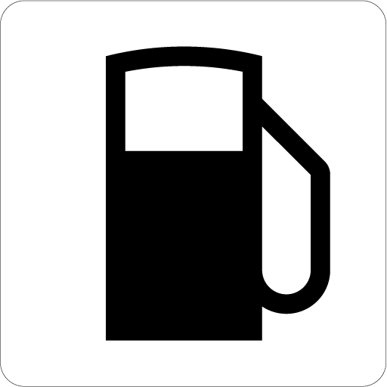 |  |  |  |  |  |  |  | 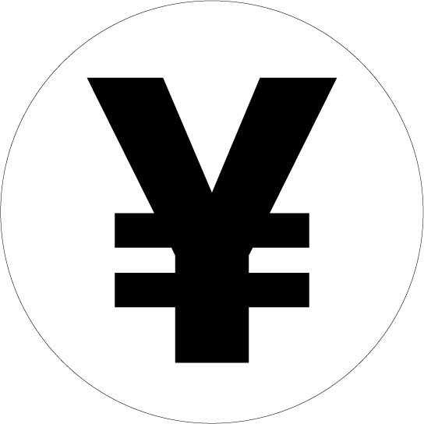
 | [※] |  |  | レストラン |  |  |  | [※] |  |  |  | 喫茶・軽食 |  |  |  | [※] |  |  |  | バー |  |  | [※] |  |  |  | ガソリンスタンド |  |  |  |  | [※] |  |  | 会計(☆3)
推奨度C |  |  |  |  |  |  |  |  |  |  |  |  |  |  |  |  |  |  |  | 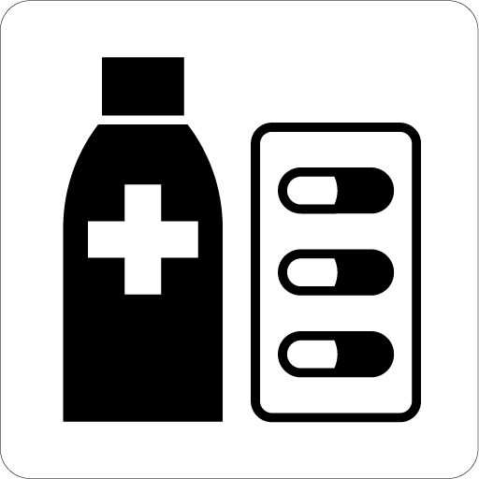
 |  |  |  | 店舗／売店 |  |  |  |  |  |  |  | 新聞・雑誌 |  |  |  |  |  |  |  | 薬局 |  |  |  |  |  |  | 理容／美容 |  |  |  |  |  |  |  | 手荷物託配
観光・文化・スポーツ施設
推奨度B |  |  |  |  |  | 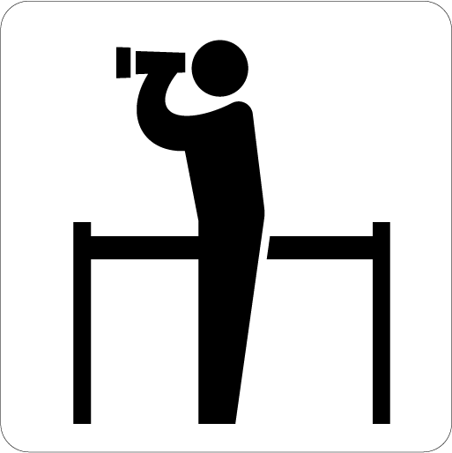 |  |  |  |  |  |  |  | 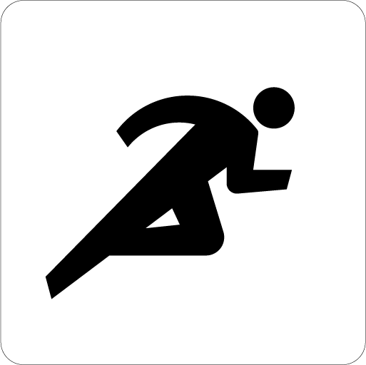 |  |  |  |  |  |  | 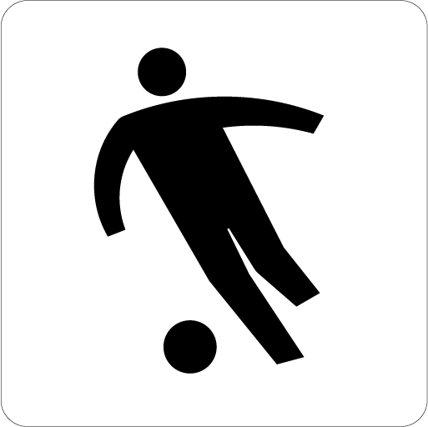 |  |  |  |  |  | 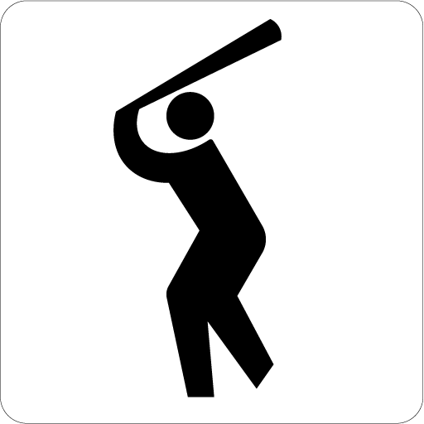
 |  |  |  |  |  | 展望地／景勝地 |  |  |  |  |  |  |  | 陸上競技場 |  |  |  |  |  |  | サッカー競技場 |  |  |  |  |  | 野球場 |  |  |  | [△] |  |  | テニスコート
 |  |  |  |  |  |  |  |  |  |  |  |  |  | 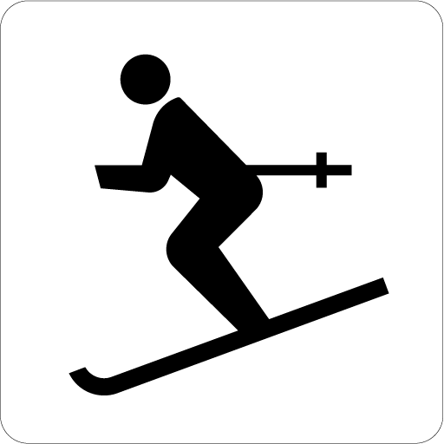 |  |  |  |  |  |  |  |  |  |  |  |  | 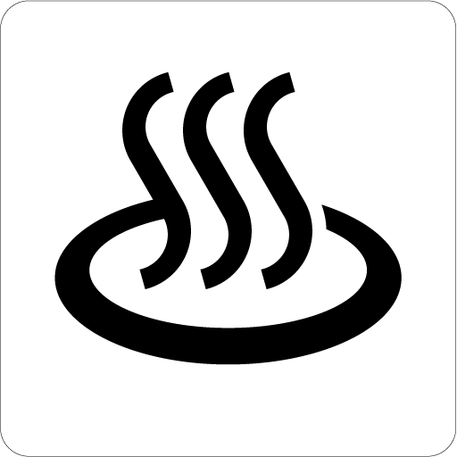 |  |  |  |  |  |  | 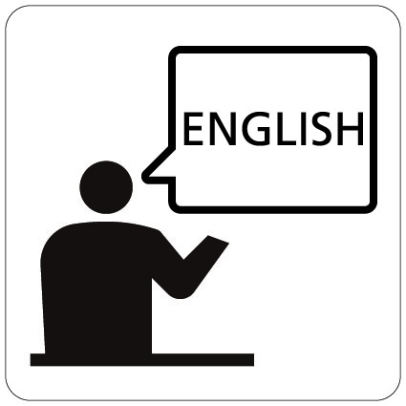
 |  | [△] |  |  |  | 海水浴場／  プール |  |  |  |  |  |  |  | スキー場 |  |  |  |  |  |  | キャンプ場 |  |  |  |  |  | 温泉 |  |  |  |  |  |  | コミュニケーション
 |  |  |  |  |  | 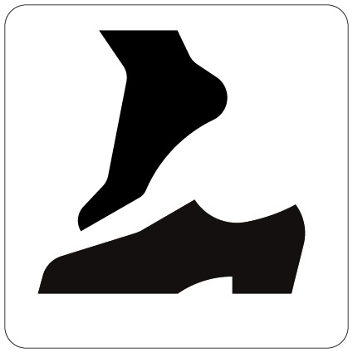  靴を脱いで  ください |  |  |  |  |  |  |  | ☆3 図記号中の通貨記号を必要に応じて他の通貨記号に変更することができます  ※：JISの付属書に掲載されている図記号  △：JISにのみ掲載されている図記号
推奨度C |  |  | [※] |  |  |  | 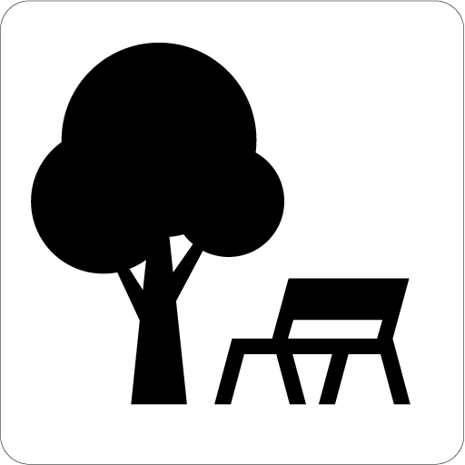 |  |  |  | [※] |  |  |  |  |  |  |  | 歴史的建造物  [※] |  |  | 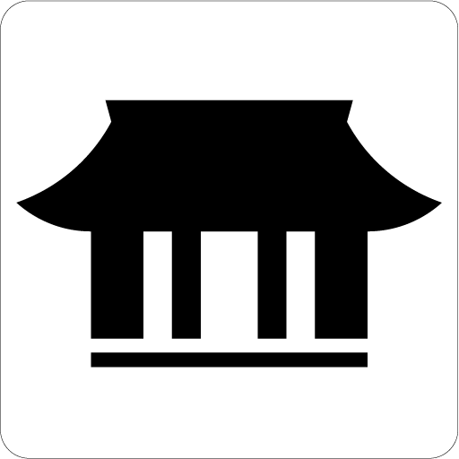 |  |  | [※]  自然保護 |  |  |  |  |  |  |  |  | [※]
 |  | [※] |  |  |  | 公園 |  |  |  |  |  |  |  | 博物館／美術館 |  |  |  |  |  |  |  |  |  |  |  |  |  |  |  |  |  |  |  | スポーツ活動
スカッシュ
コート
安全
[※]
推奨度A |  |  |  |  | 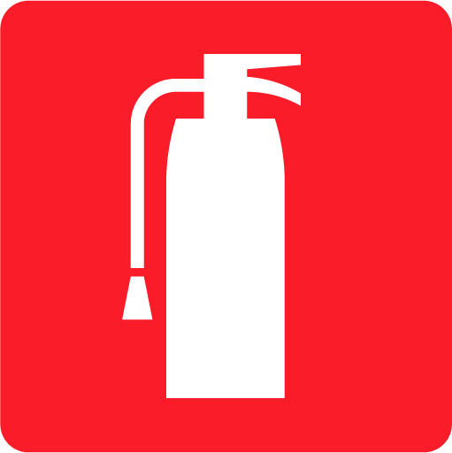 |  |  |  |  |  |  |  | 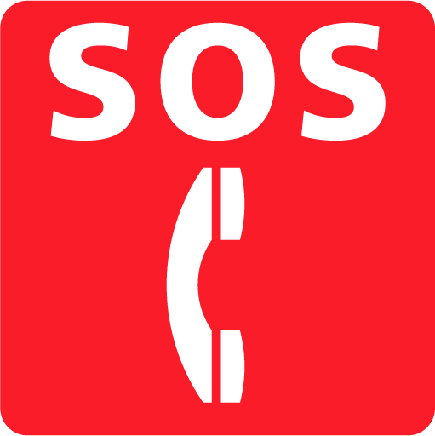 |  |  |  |  |  |  | 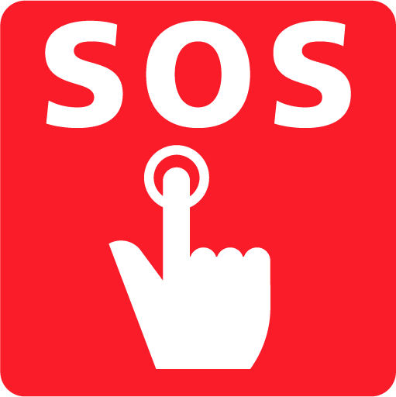 |  |  |  |  |  | 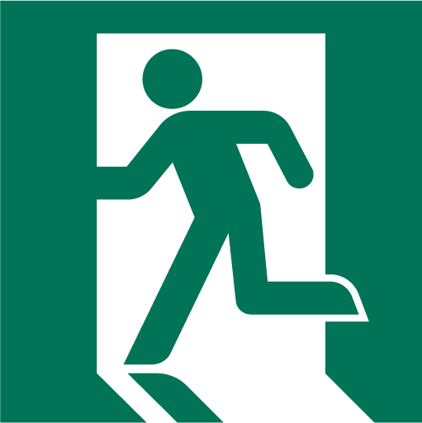
 |  |  |  |  | 消火器 |  |  |  |  |  |  |  | 非常電話 |  |  |  |  |  |  | 非常ボタン |  |  |  |  |  | 非常口
[△]
[△]
[△]
（参考） |  | 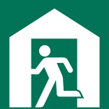 |  | 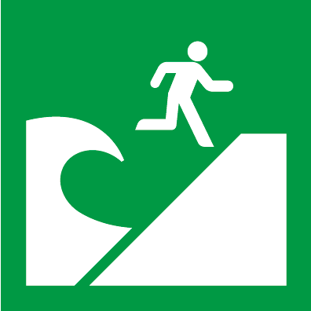 |  | 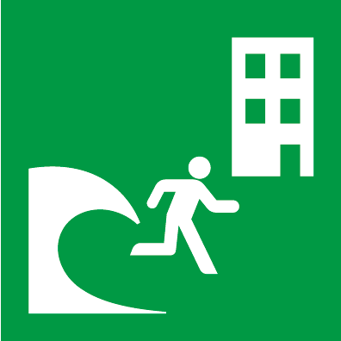
 |  | 避難所（建物） |  | 津波避難場所 |  | 津波避難ビル
禁止
推奨度A |  |  |  | 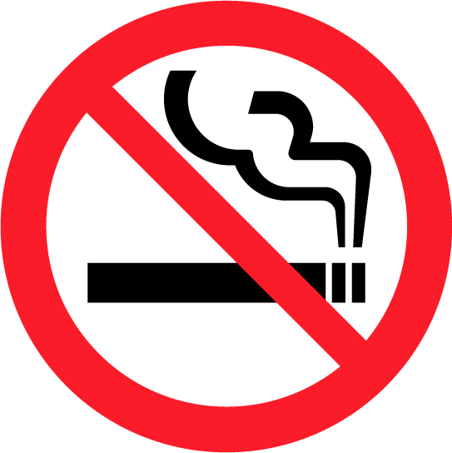 |  |  |  | 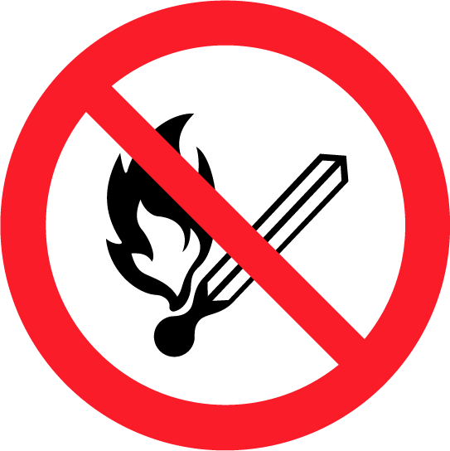
 |  | 一般禁止 |  | 禁煙 |  | 禁煙(☆4) |  | 火気厳禁
 |  |  |  | 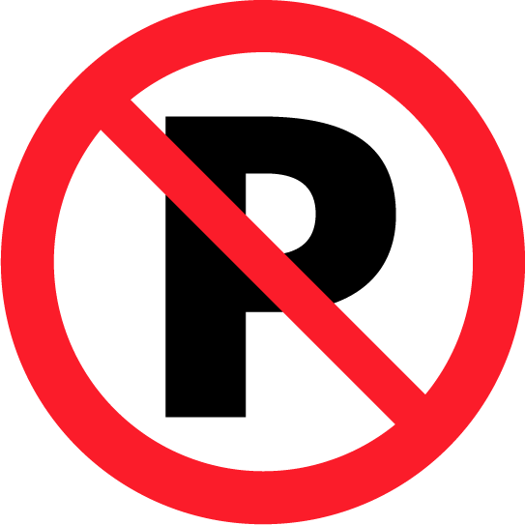 |  | 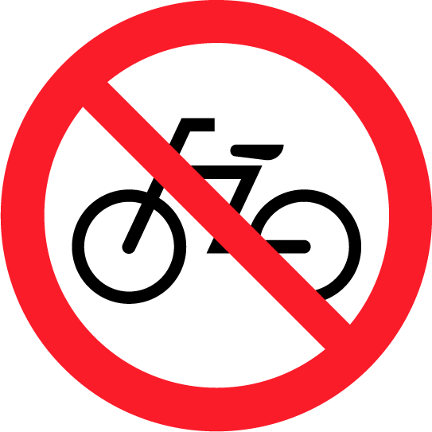 |  |  |  | 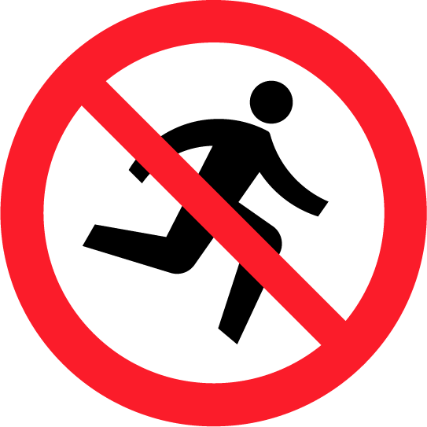
 |  | 進入禁止 |  | 駐車禁止 |  | 自転車  乗り入れ禁止 |  | 立入禁止 |  | 走るな／  かけ込み禁止
 |  |  |  | 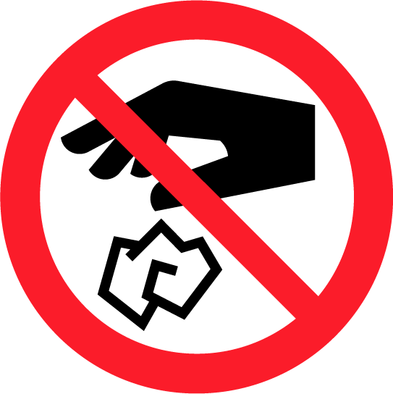 |  |  |  | 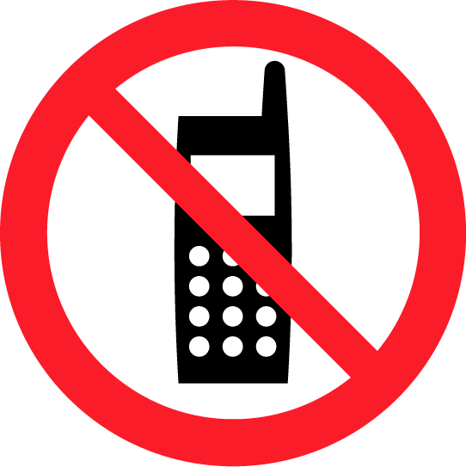
 |  | さわるな  ☆4火災予防条例で使用が規定されている場所には、こちらの図記号を使用する必要があります  ※：JISの付属書に掲載されている図記号  △：JISにのみ掲載されている図記号 |  | 捨てるな |  | 飲めない |  | 携帯電話  使用禁止 |  | 電子機器  使用禁止
 |  | 撮影禁止 |  | フラッシュ  撮影禁止
推奨度B |  | 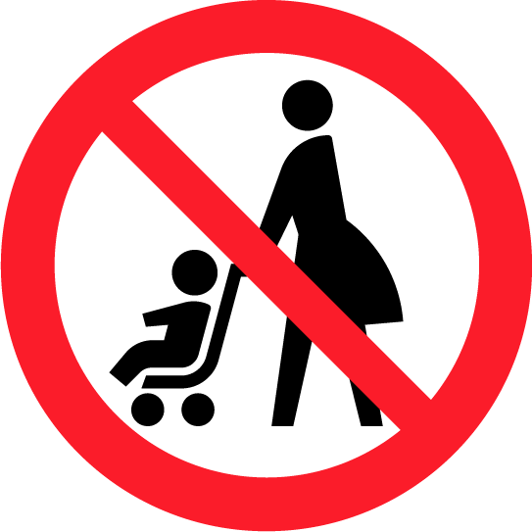 |  |  |  | 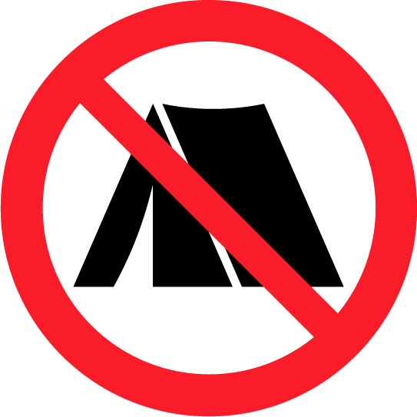
 |  | ベビーカー  使用禁止 |  | 遊泳禁止 |  | キャンプ禁止
[※]
[※]
推奨度C |  |  |  | 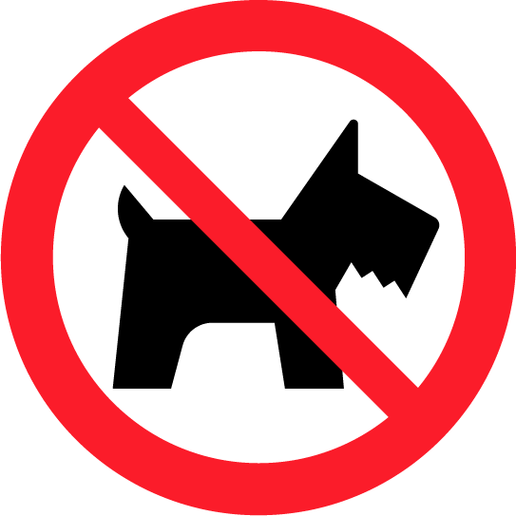
 |  | 飲食禁止 |  | ペット  持ち込み禁止
注意
推奨度A |  |  |  | 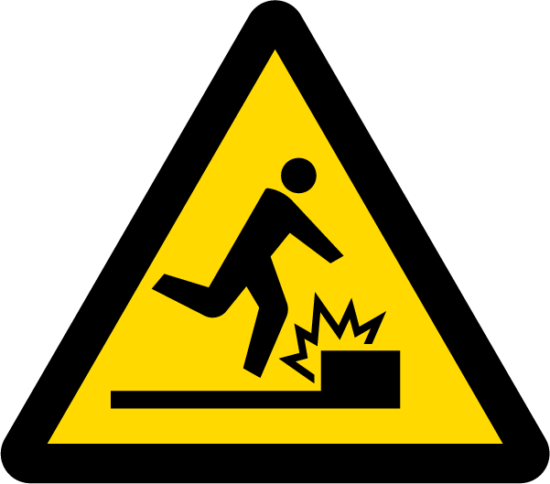 |  | 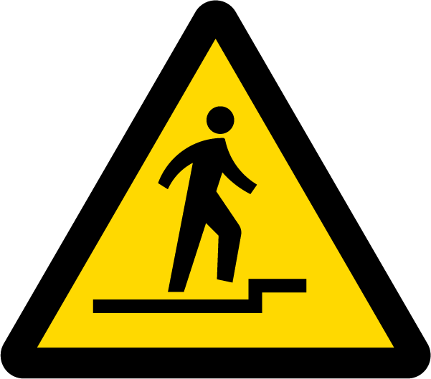 |  | 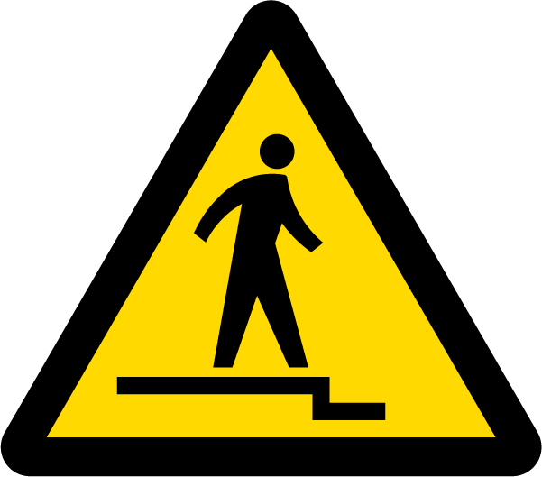 |  | 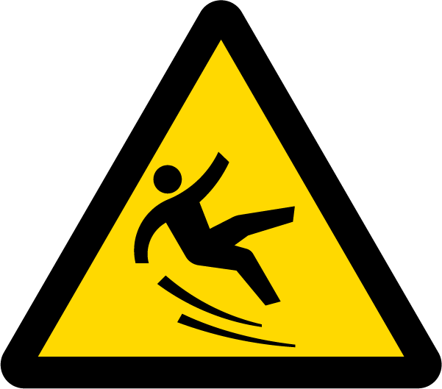
 |  | 一般注意 |  | 障害物注意 |  | 上り段差注意 | [△] | 下り段差注意 |  | 滑面注意
 |  | 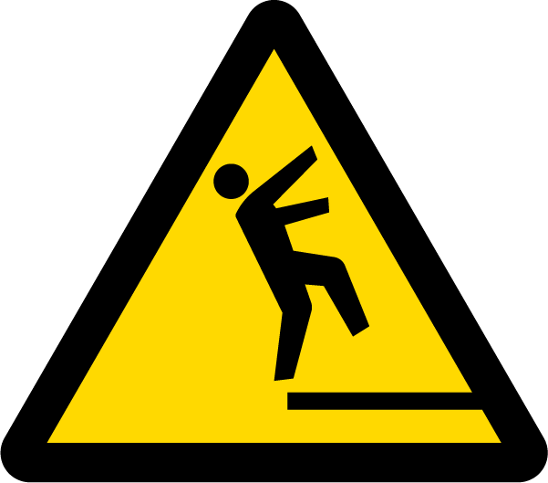
 |  | 転落注意 |  | 天井に注意 |  | 感電注意 |  | 津波注意  （津波危険地帯）
指示
推奨度A |  |  |  |  |  |  |  | 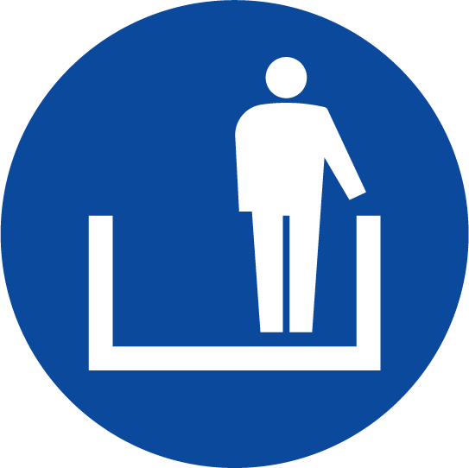
 |  | 一般指示 |  | 静かに |  | 左側にお立ち  ください |  | 応用例／  右側にお立ちください
推奨度B
 |  | 二列並び |  | 矢印 |  |  | ※：JISの付属書に掲載されている図記号  △：JISにのみ掲載されている図記号
【使用上の注意】
■図記号の表示方法の原則
１）推奨度区分について
「標準案内用図記号ガイドライン」では、図記号の使用について次の推奨度区分を定めています。使用にあたっては、これを遵守してください。
推奨度Ａ：安全性及び緊急性に関わるもの、多数のユーザーにとって重要なもの及び移動制約者へのサービスに関わるものです。これらについては、図形を変更しないで用いることを強く要請します。
推奨度Ｂ：多数の利用者が通常の行動や操作をする上で、図記号の概念及び図形を統一することによって利便性が高まると期待されるものです。これらについては、図形を変更しないで用いることを推奨します。
推奨度Ｃ：多数の利用者が通常の行動や操作をする上で、図記号の概念を統一することが必要なものです。これらについては、基本的な概念を変えない範囲で適宜図形を変更して用いることができます。

２）サイズ・形・色について
① 最小寸法
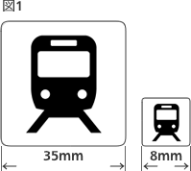
「標準案内用図記号ガイドライン」の図記号は、視距離1メートルで表示する場合の最小寸法を35ミリ角、手にとって見ることのできる地図類に用いる場合の最小寸法を8ミリ角とする条件で設計されています。これより小さくして使用することは避けてください（図1）。
② 寸法の拡大と縮小
「標準案内用図記号ガイドライン」の図記号は、正方形・円形・三角形が同じ大きさに見えるように、寸法を調整してあります。これら三種の外形を持つ図記号を混用して拡大・縮小する際は、この点にご留意ください（図2）。

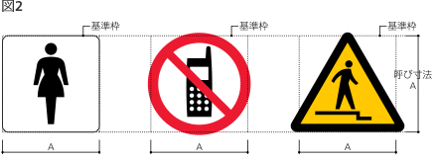
２．寸

③ 図記号の色彩
赤、青、黄、緑が使用されている図記号の色彩は、「JIS Z 9101-1995 安全色及び安全標識」に依っています。使用の際は、次のマンセル値を参照してください（図3）。
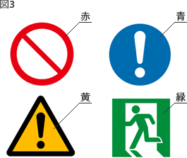
【安全色】
赤：7.5R 4/15
青：2.5PB 3.5/10
黄：2.5Y 8/14
緑：10G 4/10
【対比色】
白：N9.5
黒：N1

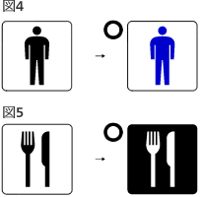
④ 色彩の変更
白地に黒色で表現されている図記号は、前記の赤、青、黄、緑の安全色を除く、他の色彩に変更することができます（図4）。また、図と地の関係を反転することができます（図5）。

⑤ 色彩・明度の調整
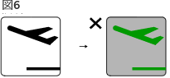
色彩あるいは明度を調整して使用する場合は、見やすさに配慮し、図と地色とのコントラストが十分明確になるようにしてください。明度差は少なくとも5以上になるようにしてください（図6）。

⑥ 図記号の反転
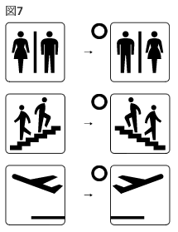
図記号によっては、誘導方向や設置環境に応じて左右を反転することができます（図7）。
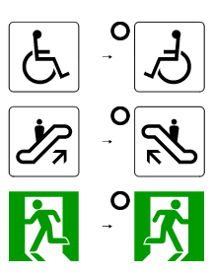

出典：公益財団法人交通エコロジー・モビリティ財団ホームページ

Voice
○外国人市民の声
市内モニターツアーや岐阜市外国人市民会議において、外国人市民から、ピクトグラムが併記してあると案内がわかりやすくなるとの声が多くありました。一方、ピクトグラムだけでは意味がわからないため、英語などの説明と合わせて表記してほしいとの意見も多くありました。日本人には馴染みのあるものでも、日本に来たばかりの外国人には意味が伝わらなかったり、文化・習慣等も異なるため、別の意味にとらえてしまったりすることもあります。ピクトグラムを利用する際は、できる限り多言語での表記も行い、外国人にわかりやすい表示を心掛けましょう。

★こんな意見がありました

★

＜情報コーナー＞
「information」の「i」を示していることに気づかないので、
情報コーナーだとはわからない。

＜レンタカー＞
「R」がレンタカーを示しているとはわからない。
レンタカーがない国もある。

＜案内所＞
「?」だけでは、案内所だとは
わからない。

＜きっぷうりば/精算所＞
自動販売機かスマートフォンに
見える。
きっぷうりばとはわからない。

＜ホテル/宿泊施設＞
ベッドの図だけなので、
宿泊施設だとはわからない。

＜忘れ物取扱所＞
荷物と「?」だけでは、
忘れ物だとはわからない。

＜静かに＞
「静かに」の表し方が、どの国でも一緒ではないので、外国人には伝わらない場合がある。

＜警察＞
警察も警備員も同じような格好なので、警察かどうかわからない。

＜禁止、注意、指示＞
色に区別があり、赤色が禁止、黄色が注意、青色が指示を示しているが、外国人にはその区別がわからない。

Topic
★国の動向～東京オリンピック・パラリンピックに向けて～
２０２０（平成３２）年の東京オリンピック・パラリンピックに向け、政府では現在、外国人にわかりやすい表示にするためのさまざまな検討がなされています。多言語表記を行う際には、こういった国の動向を踏まえる必要があります。

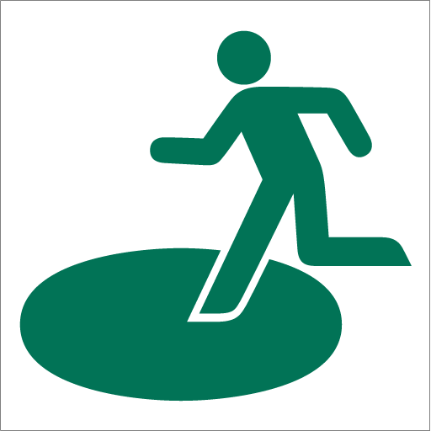
・避難場所を示すピクトグラム
関係省庁による連絡会議において、災害時の避難場所を示す
ピクトグラムを全国的に統一したうえで、国際規格への登録を
目指す作業が進められています。
どういった種別の災害に対応した避難場所なのかが分かるよう、
避難場所のピクトグラムに災害別のピクトグラムを組み合わせることが検討されて
おり、今後新しいピクトグラムが作成され、さらに、それを世界標準として広める
ため、国際標準化機構（ISO）にも申請し、２０２０（平成３２）年までの登録を
目指す予定です。

・地図記号
国土地理院が、外国人にわかりやすい地図を作る際の参考となるよう、「地名の英語表記方法及び外国人にわかりやすい地図記号について—外国人にわかりやすい表現
検討会報告書－」（平成２７年９月）をまとめました。この報告書では、外国人への
アンケート結果を踏まえ、ホテルや寺院、郵便局など外国人に必要とみられる１８
種類の施設イメージ図を提示しており、この図に基づいた地図記号が作成される予定です。

・道路標識
警察庁は、一時停止を示す道路標識について、外国人にも一目で
わかるよう表示の変更を検討しています。現在の「止まれ」の標識に
「ＳＴＯＰ」を併記する案や、世界で一般的な八角形に変える案などが検討されており、東京オリンピック・パラリンピックまでに結論が
出される予定です。

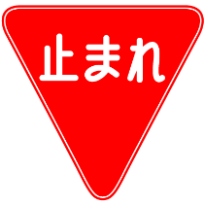

Topic
★障がい者に関するマーク
平成２５年６月に成立した「障害を理由とする差別の解消の推進に関する法律」
（障害者差別解消法）が平成２８年４月に施行され、今後ますます障がいや障がいの
ある人への理解が求められます。
街で見かける障がい者に関する下記のマークの中には、世界共通のシンボルマークもあります。下記のマークについて、詳細は内閣府のウェブサイトで紹介されています。

障害者雇用支援マーク
オストメイト
マーク
障害者のための
国際シンボルマーク
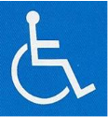
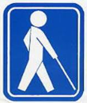
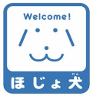
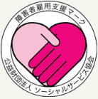
聴覚障害者標識
耳マーク
「白杖ＳＯＳシグナル」
普及啓発シンボルマーク
盲人のための
国際シンボルマーク
ハート・プラス マーク
ほじょ犬マーク
身体障害者標識
内閣府ウェブサイト http://www8.cao.go.jp/shougai/mark/mark.html

（５）「やさしい日本語」の活用
「やさしい日本語」とは、普通の日本語より簡単で、外国人にもわかりやすい日本語のことです。例えば、難しい言葉を簡単な言葉に置き換えたり、言葉にふりがなを付けたりすることによって、外国人が理解しやすい言葉となります。
平成２５年度に実施した外国人市民生活実態調査でも、母語以外で情報提供を受けたい言語として、「日本語」や「やさしい日本語」と回答する人が多く、「やさしい日本語」を利用した情報提供が有効であることがわかりました。（６頁参照）
多言語表記に加え、「やさしい日本語」で表記することにより、外国人にわかりやすく、伝わりやすくなるため、積極的な活用が望まれます。
「やさしい日本語」にするための１２の規則
(１)難しいことばを避け、簡単な語を使ってください。
・「危険」→ 危ない
・「すみやかに」→ すぐに
・「注意する」→ 気をつける
(２)１文を短くして、文の構造を簡単にします。文は分かち書きにしてことばのまとまりを
認識しやすくしてください。
・「余震が起きるおそれもあるため、余震に対して十分に注意してください」
→＜後で 来る ＞に 気をつけて ください

(３)災害時によく使われることば、知っておいた方がよいと思われることばはそのまま
使ってください。
・「消防車」→ 消防車＜を 消す 車＞
・「津波」→ 津波＜とても 高い 波＞
(４)カタカナ・外来語はなるべく使わないでください。
(５)ローマ字は使わないでください。
(６)擬態語や擬音語は使わないでください。
(７)使用する漢字や、漢字の使用量に注意してください。
すべての漢字にルビ(ふりがな)を振ってください。
(８)時間や年月日を外国人にも伝わる表記にしてください。
(９)動詞を名詞化したものはわかりにくいので、できるだけ動詞文にしてください。
・「揺れがあった」→ 揺れた
(10) あいまいな表現は避けてください。
(11) 二重否定の表現は避けてください。
・「通れないことはない」→ 通ることが できます
(12) 文末表現はなるべく統一するようにしてください。

＜分かち書きの文章の作り方＞
①まず文を文節で区切ります。文を文節で区切るときは、文の途中に「ね」などのことばを入れて切ってもおかしくないところで区切ります。
②文節で区切ることができたら、区切ったところに余白をあけます。
・「今日、朝地震がありました」→ 今日 朝 地震が ありました

出典：弘前大学人文学部「やさしい日本語」HPより http://human.cc.hirosaki-u.ac.jp/kokugo/EJ1a.htm

（６）考え方の整理 ～まずはここからフローチャート～
下記のとおり多言語表記の考え方を整理します。
 |  |  | 対象施設 |  |  | 併用の有効性
“多言語表記の対象となる情報”の  種類 |  |  | 基本  ルール | 生活者（市民）を  主に対象とした施設 | 観光客を  主に対象とした施設 | ピクト  グラム | やさしい  日本語
名称・標識・サイン・情報系 | 禁止・注意を  促すタイプ | （例）  ・立入禁止、危険  ・禁煙、飲食禁止  ・非常時等の情報提供 | 日本語  英語 | 韓国朝鮮語  タガログ語  ポルトガル語  その他必要とされる言語  中国語(簡体字)  英語  日本語 | 韓国朝鮮語  中国語(繁体字)  その他必要とされる言語  中国語(簡体字)  英語  日本語 | ◎ | ◎
 | 名称・案内・  誘導・位置を  示すタイプ | （例）  ・駅名表示  ・路線図、停車駅案内  ・施設名称表示  ・駅構内図の表記  ・乗車券・入館券  ・ICカードの使い方  ・道路標識 | 日本語  英語 | 韓国朝鮮語  タガログ語  ポルトガル語  その他必要とされる言語  中国語(簡体字)  英語  日本語 | 韓国朝鮮語  中国語(繁体字)  その他必要とされる言語  中国語(簡体字)  英語  日本語 | ◎ | ○
解説系 | 展示物等の  理解のために  文章で解説を  している  タイプ | （例）  ・展示物の作品解説  ・展示テーマの解説  ・展示会全体の解説  ・飲食店メニュー | 英語  日本語 | ：併記を行うことを基本とする  視認性や美観に問題がない限り、  表記を行うことが望ましい  ：必要に応じて、表記を行うことが望ましい  中国語(簡体字)  韓国朝鮮語  タガログ語  ポルトガル語  その他必要とされる言語  日本語  英語 | 中国語(簡体字)  韓国朝鮮語  中国語(繁体字)  その他必要とされる言語  英語  日本語 | ○ | ○
♯
:
♯
♯
■まずはここからフローチャート
施設等の多言語表記について、次のフローチャートを参考にはじめてみてください。

フローチャートⅠ
～多言語表記検討～
外国人の利用がありますか？
英語
中国語
（簡体字）
（繁体字）
その他必要とされる言語
Yes
No

今後、外国人の利用を
増やしたいですか？
英語
中国語
（簡体字）
（繁体字）
その他必要とされる言語
施設内の表示は、
英語を併記していますか？
英語
中国語
（簡体字）
（繁体字）
その他必要とされる言語

No
Yes
No
Yes
施設内の表示は、
英語を併記していますか？
英語
中国語
（簡体字）
（繁体字）
その他必要とされる言語
利用者全体は
増やしたいですか？
英語
中国語
（簡体字）
（繁体字）
その他必要とされる言語

No
Yes
Yes
No
④
はじめの一歩
タイプ

②
急ごう
はじめの一歩タイプ

③
じっくり
検討
タイプ

⑥
安心・安全
これだけは
タイプ

⑤
視野を
広げよう
タイプ

①
更なる
前進
タイプ

①
多言語表記の基本的な対応ができています。
英語以外に併記が必要な言語を検討しましょう。
現状の外国人利用者の国籍などを考慮して、フローチャートⅡを参考に言語を選択しましょう。

多言語表記の対応を急ぐ必要があります。
まずは英語を併記するとともに、現状の外国人利用者の国籍などを考慮して、
それ以外の言語についても、フローチャートⅡを参考に検討しましょう。
②

多言語表記の基本的な対応ができています。
今後、多く外国人に利用してもらうため、英語以外に併記が必要な言語を検討しましょう。
今後増やしていきたいと考える外国人の国籍などを考慮して、
フローチャートⅡを参考に言語を選択しましょう。
③

④
多言語表記の対応へ一歩踏み出しましょう。
まずは英語を併記しましょう。そして、今後増やしていきたいと考える外国人の国籍などを考え、
英語以外の言語についても、フローチャートⅡを参考に検討しましょう。

⑤
現状で多言語表記の必要性を感じていないようです。
利用者を増やすため、施設内の表示を見直し、まずは英語から併記するなど、
外国人を視野に入れた対応を検討しましょう。

⑥
現状で多言語表記の必要性は低いようです。
急な外国人の利用に備え、「禁止・注意を促すタイプ」の情報は、英語を併記しましょう。

フローチャートⅡ
～言語選択～
生活者（市民）の利用が多いですか？
観光客の利用が多いですか？

両方
生活者（市民）
観光客

台湾、香港からの観光客は多いですか？
市外の近隣住民の利用が
多いですか？

No
Yes
No
Yes

１ | 英語
２ | 中国語（簡体字）
３ | タガログ語
４ | ポルトガル語
５ | 韓国朝鮮語
１ | 英語
２ | 中国語（簡体字）
３ | タガログ語
４ | 韓国朝鮮語
５ | ポルトガル語
１ | 英語
２ | 中国語（簡体字）
３ | 韓国朝鮮語
４ | タガログ語
５ | ポルトガル語
１ | 英語
２ | 中国語（簡体字）
３ | 韓国朝鮮語
４ | 中国語（繁体字）
１ | 英語
２ | 中国語（簡体字）
３ | 韓国朝鮮語

★上記以外に、現状の外国人利用者の国籍や、今後利用を増やしていきたいと考える
外国人の国籍に対応する言語についても検討します。

■多言語表記のステップ
多言語による案内を実施するにあたり、何から取りかかればよいのかといった疑問が
生じると思います。下記のステップを参考に多言語表記を検討してみましょう。

ステップ４
足りない部分を検討しよう

施設等における外国人利用者とのやりとりなどから、
さらに多言語表記が必要な情報を検討しましょう。

単語からはじめよう

ステップ３
禁止・注意を促すタイプや名称・案内・誘導・位置を示すタイプ
などで、優先度の高い単語から多言語表記をはじめましょう。

ステップ２
ピクトグラムを増やそう・表示しよう

ピクトグラムが使用できる情報は、ピクトグラムを表示しましょう。
ステップ１
外国人の利用実態と現況の表示を把握しよう

どんな国籍の外国人利用者が多いのかを知ることからはじめましょう。また、施設内等の
案内表示を確認して、現在の状況を把握しましょう。

（７）パンフレット等の併用
外国人市民及び外国人観光客に情報を提供する際、看板等の案内表示だけではスペースに限りがあり、必要な情報をすべて伝えることは困難です。パンフレット・チラシ等の紙媒体、音声案内、QRコード等を併用することにより、効率的な情報提供が可能です。

■パンフレット・チラシ等の紙媒体
パンフレットやチラシ等により、詳細な情報や複数の言語による情報提供が可能になります。病院では問診票を、飲食店においては飲食メニューを、商業施設においては商品
一覧を多言語化するなど、外国人市民や外国人観光客の接客に活用できます。

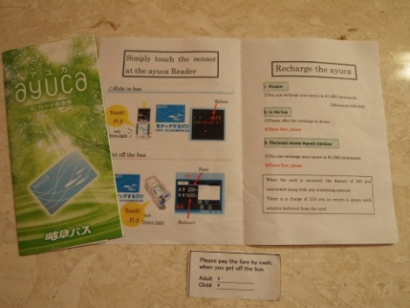
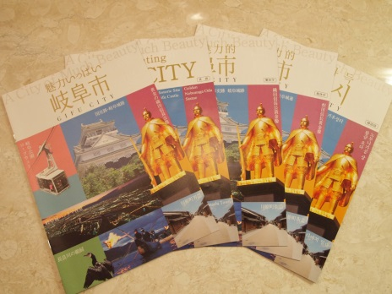

岐阜バスayuca（ICカード）利用案内
英語
英語併記
岐阜市観光案内パンフレット
英語・中国語（簡体字・繁体字）・
韓国朝鮮語

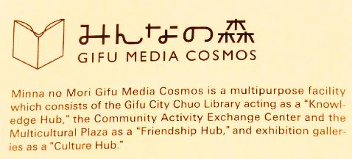
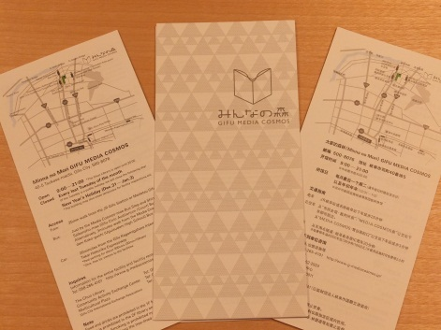

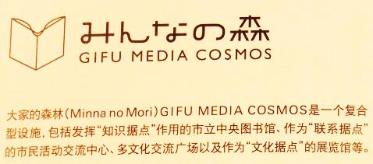

みんなの森 ぎふメディアコスモス
施設案内
英語・中国語

■音声案内
施設の案内や展示物等の解説など、効果的に情報提供する手段の一つとして、音声に
よる案内が有効です。
市内モニターツアーや岐阜市外国人市民会議において、外国人市民からも音声案内は
文字を読むよりわかりやすく、ぜひ多言語で案内してほしいとの意見がありました。

■デジタルサイネージ
一度看板を作成すると、情報の更新が容易にはできません。定期的に更新をする場合や不定期の情報などは、デジタルサイネージを活用することで、情報の更新を円滑に行う
ことができます。また、スペースに限りがある場合にも、一つの画面で複数の情報を
多言語で表示することができます。
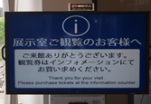
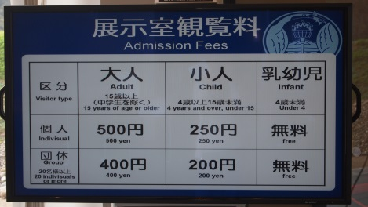

長良川うかいミュージアム 施設案内
英語併記

■ウェブサイト
外国人観光客や外国人市民にとって、訪れようとする場所や施設の情報を事前に把握
しておくことは、訪れた際の「安心」につながり、また必要な準備ができるなど、円滑な行動が可能になります。多言語対応のウェブサイトを整備することで、外国人観光客や
外国人市民に事前の情報提供が可能となり、利用者を増やす効果が見込めます。

岐阜観光コンベンション協会Webサイト
英語・中国語・韓国朝鮮語

■QRコード
QRコードを読み取るだけで、ユーザーの携帯端末の言語設定を認識して情報を翻訳
してくれるシステムがあります。看板等の案内表示やパンフレット等にQRコードを併用することで、複数の言語での対応が可能になります。

Topic

★ムスリムへの対応
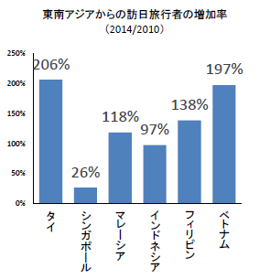
ムスリムとは、イスラーム（イスラム教）を信仰している人々のことです。
ムスリムが多いマレーシアやインドネシア
など東南アジアからの旅行者が全国的に増加
しています。また、岐阜市にはモスク（イスラム教の礼拝施設）があり、家族で岐阜市に住むムスリムの留学生も多くいます。
イスラームの教えでは、豚肉を口にすることはできず、アルコール飲料も避けるべきとされています。飲食店などにおいては、ピクトグラムなどを用いながら、多言語で「ノンポーク」

Topic
観光庁 ムスリムおもてなしガイドブック http://www.mlit.go.jp/kankocho/news03_000137.html

東京都の多言語メニュー作成ウェブサイトでは、食品
ピクトグラムや指さし会話シート、料理や食材名の翻訳
などのおもてなしツールが紹介されています。
東京都以外の飲食店はウェブサイトから多言語メニューの作成はできませんが、おもてなしツールは利用でき
ますので、それを活用して独自の多言語メニュー作成に
取り組んでみてください。
東京都 多言語メニュー作成ウェブサイト http://www.menu-tokyo.jp/menu/
★東京都 多言語メニュー作成ウェブサイト
牛肉
卵
えび
きのこ
【食品ピクトグラムの一例】
「ノンアルコール」などとメニュー表示することにより、ムスリムの方々に配慮した対応になります。
観光庁では、「ムスリムおもてなしガイドブック」を平成２７年８月に策定し、宗教的・文化的な習慣を持つムスリムの方々が不便を感じることなく、安心して快適に滞在できるよう、環境の向上が図られています。ガイドブックを参考に、ムスリムの方々のニーズを理解し、できることから取り組みましょう。

出典：日本政府観光局

